МІНІСТЕРСТВО ОСВІТИ І НАУКИ УКРАЇНИ

ДОНЕЦЬКИЙ НАЦІОНАЛЬНИЙ ТЕХНІЧНИЙ УНІВЕРСИТЕТ

Кафедра автоматики та телекомунікацій

МЕТОДИЧНІ ВКАЗІВКИ

ДО ВИКОНАННЯ РОЗРАХУНКОВОЇ РОБОТИ (ІНДИВІДУАЛЬНОГО ЗАВДАННЯ) З КУРСУ "ТЕОРІЯ AВTOMAТИЧНOГO КЕРУВАННЯ"

(Для студентів спеціальності 151,141)

ПРОГРАМНИЙ СИНТЕЗ СИСТЕМИ АВТОМАТИЧНОГО КЕРУВАННЯ МЕТОДОМ ЛОГАРИФМІЧНИХ АМПЛІТУДНО-ЧАСТОТНИХ ХАРАКТЕРИСТИК

Затверджено на засіданні кафедри AT.

Протокол №__ від __.__.2021.

Покровьк – 2021

УДК 62–52 (071)

Методичні вказівки до виконання розрахункової роботи (індивідуального завдання) з курсу "ТАК" (для студентів спеціальності 151, 141) / Укл.: В. В. Поцепаєв. – Покровськ, ДонНТУ, 2021, 31 с.

В роботі викладено методичні вказівки до виконання розрахункової роботи (індивідуального завдання) з ТАК для студентів спеціальності 151, 141.

Наведено опис пакету прикладних програм MATLAB і його застосування при виконанні лабораторних робіт, короткі відомості з теорії, порядок виконання робіт, зміст звіту, список літератури.

Укладач: доц. В.В. Поцепаєв

ЗМІСТ

ВСТУП…………………………………………………………………………….3

1 ПРОГРАМНИЙ СИНТЕЗ СИСТЕМИ АВТОМАТИЧНОГО КЕРУВАННЯ МЕТОДОМ ЛОГАРИФМІЧНИХ АМПЛІТУДНО-ЧАСТОТНИХ ХАРАКТЕРИСТИК……………………………………………………………….4

1.1 Алгоритм та виконання програми…………………………………….….4

1.2 Опис алгоритму програми……………………………………………......11

1.3 Приклад синтезу САК зі складним об’єктом керування……………....14

1.3 Приклад синтезу САК зі складним об’єктом керування……………....15

2 ЗАВДАННЯ РОБОТИ………………………………………………………….17

2.1

3 ПРЕДСТАВЛЕННЯ РЕЗУЛЬТАТІВ РОБОТИ………………………………..??

Список використаної літератури…………………………………………….…..18

Додаток Скрипт Sint_Bode………………………………………………..……...20

ВСТУП

Автоматизація підприємств за технологіями та стандартами Industry 4.0 передбачає великі обсяги модернізації та створення нових систем автоматичного керування (САК) технологічними об’єктами та процесами. Виконання значних обсягів розробки різноманітних САК в свою чергу потребує максимальної автоматизації всіх етапів їх проектування, в тому числі виконання комп’ютерного синтезу регуляторів.

Одним з методів синтезу САК, що активно та плідно використовується в теперішній час, є метод логарифмічних амплітудно-частотних характеристик. Відомою вадою цього методу є громіздкість оскільки він є графоаналітичним, що суттєво ускладнює його застосування. В зв'язку з цим розроблено програму автоматизованого синтезу САК за методом логарифмічних амплітудно-частотних характеристик, що виконує повний алгоритм методу, роблячи його гнучким та оперативним.

1 ПРОГРАМНИЙ СИНТЕЗ СИСТЕМИ АВТОМАТИЧНОГО КЕРУВАННЯ МЕТОДОМ ЛОГАРИФМІЧНИХ АМПЛІТУДНО-ЧАСТОТНИХ ХАРАКТЕРИСТИК

1.1 Алгоритм та виконання програми

Частотний метод синтезу САК за допомогою логарифмічних амплітудно-частотних характеристик є давно й широко відомим та добре розробленим. Тому недоцільно наводити теорію методу, тим більш вона практично вся деталізована та використана в представленій нижче програмі синтезу САК Sint_Bode.m. Програма представляє собою скрипт, написаний на m-мові системи MATLAB, реліз R2014a.

Алгоритм програми ідентичний основним етапам методики виконання синтезу методом бажаних ЛАЧХ та має наступні пункти:

1. Введення вихідних даних.

2. Побудова асимптотичної ЛАЧХ вихідної системи, тобто об’єкта керування.

3. Побудова бажаної асимптотичної ЛАЧХ розімкнутого контуру синтезованої системи.

4. Отримання асимптотичної ЛАЧХ послідовного коригувального пристрою (регулятора) відніманням від асимптотичної бажаної ЛАЧХ асимптотичної ЛАЧХ об'єкта керування.

5. Отримання передавальної функції (ПФ) регулятора.

6. Визначення прямих показників якості – перерегулювання та часу регулювання синтезованої замкнутої системи.

7. Редукування порядку регулятора р до ступеня р-1 та р-2 та визначення показників якості замкнутої системи з редукованим регулятором.

Для подальших пояснень розглянемо приклад виконання програми

**Завдання**. Синтезувати САК для об’єкта керування, структура якого наведена на рис.1

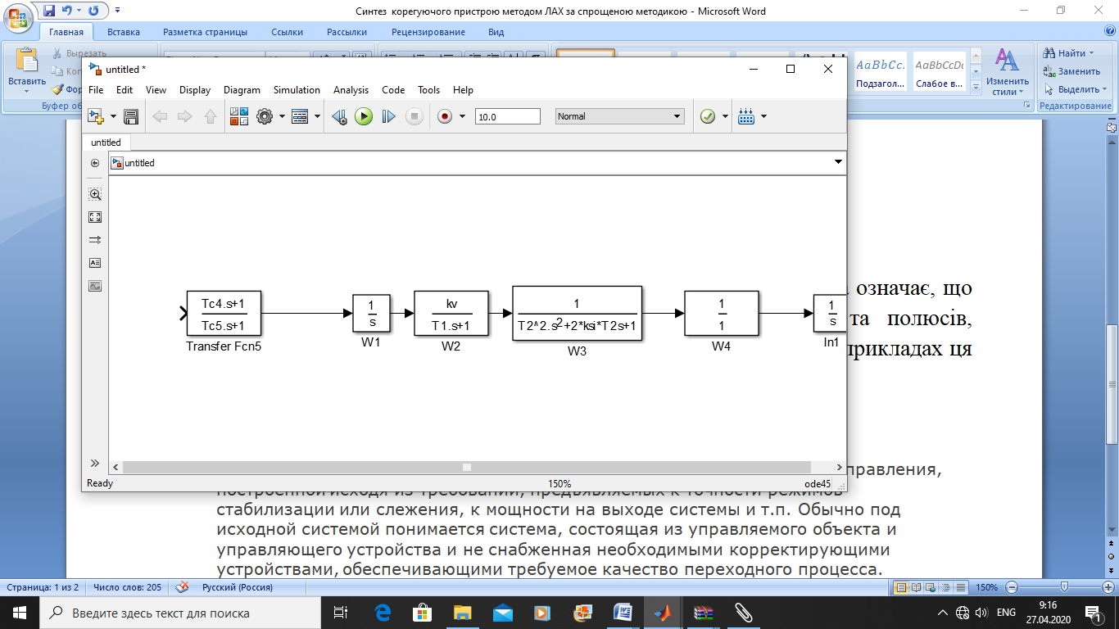

Рисунок 1. – Вихідна розімкнена система

Передавальна функція об’єкта керування:

162

WOBJ(s) = --------------------------------------

s(0.016s+1)(0.042^2s^2+2*0.03*0.042s+1)

Вимоги до САК:

– астатизм першого порядку;

– перехідний процес – аперіодичний

– перерегулювання <=15%;

– час регулювання <= 1.4с при відхиленні від усталеного значення < =3%;

– швидкісна помилка 0.12.

Результати виконання програми наведені на рис.2. На рисунку програмно побудовано: Lв – ЛАЧХ вихідної системи, Lва – асимптотична ЛАЧХ вихідної системи; Lб – бажана асимптотична ЛАЧХ системи; Lc – асимптотична ЛАЧХ коригувального пристрою; пунктирною фіолетовою лінією показана бажана ЛАЧХ розімкнутої системи Зеленими лініями позначені рівні завданого запасу стійкості zapsn та zapsv. Виведено частоту зрізу wzr. Також виведені та позначені всі частоти сполучення в лінійному масштабі, що є зворотними величинами постійних часу відповідних ланок. Постійні часу ланок передавальної функції коригувального пристрою позначені: Тn – чисельник, Тd – знаменник. В це ж вікно виведено отримане перерегулювання 12,3% та відхилення від усталеного значення при tr= 1.4с 2.77%.

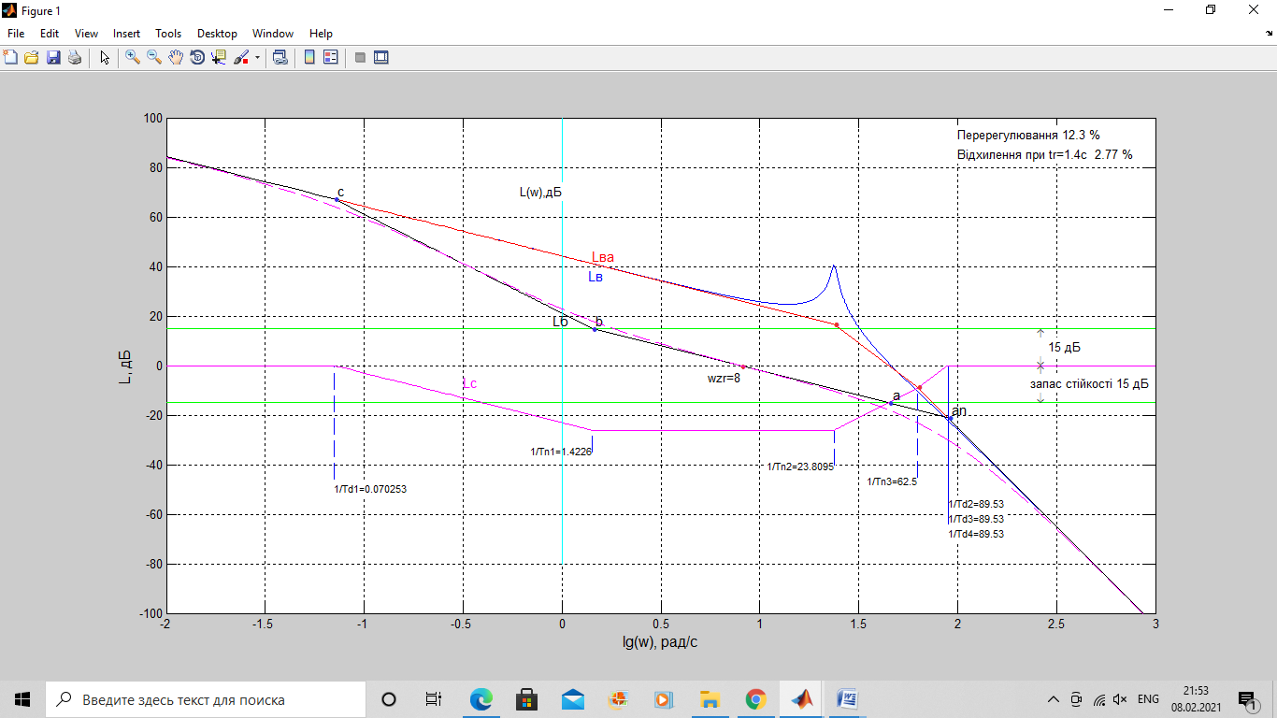

Рисунок 2. – Програмний синтез методом ЛАЧХ

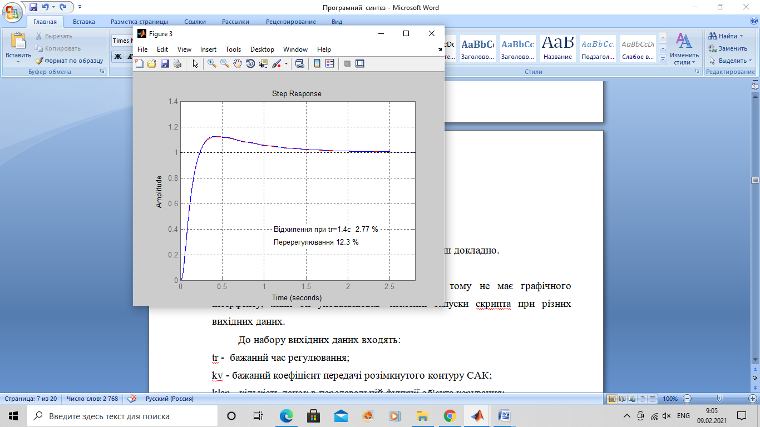

Рисунок 3. – Перехідний процес в САК з синтезованим та редукованим на порядок регулятором

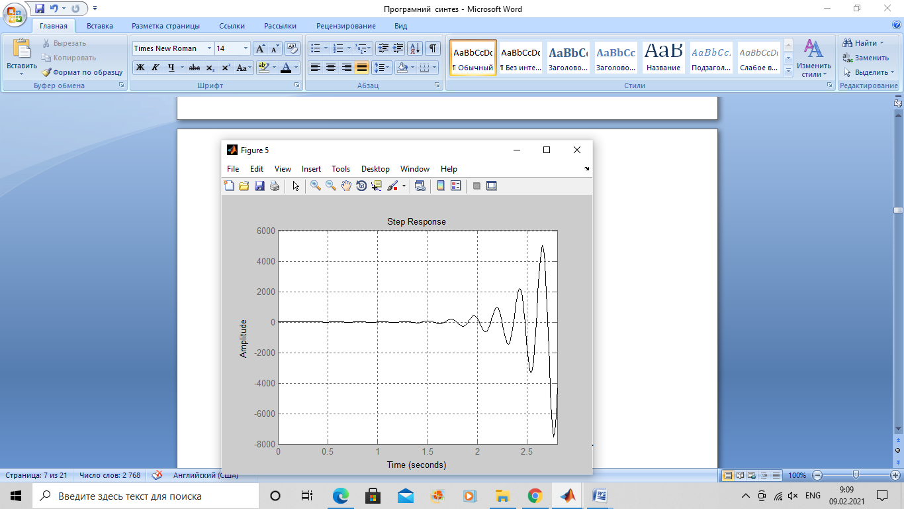

Рисунок 4. – Перехідний процес в САК з редукованим на 2 порядки регулятором

Окрім розглянутого, програма виводить ще два графічних вікна. У вікні на рис. 3 виводиться перехідний процес в замкнутій системі з синтезованим регулятором (червона лінія) та з редукованим на порядок регулятором (синя лінія). У вікні на рис. 4 виводиться перехідний процес в замкнутій системі з редукованим на два порядки регулятором, де видно, що з таким регулятором система є нестійкою.

Наведені результати синтезу свідчать, що усі вимоги до якості системи виконані.

В командне вікно виводяться

Ланки об’єкта керування:

Ланка 1

W =

1

-

s

Continuous-time transfer function.

Ланка 2

W =

1

-----------

0.016 s + 1

Continuous-time transfer function.

Ланка 3

W =

1

----------------------------

0.001764 s^2 + 0.00252 s + 1

Continuous-time transfer function.

Передавальна функція об’єкта керування:

WOBJ =

162

----------------------------------------------

2.822e-05 s^4 + 0.001804 s^3 + 0.01852 s^2 + s

Continuous-time transfer function.

Передавальна функція об’єкта керування в zpk формі:

zpk_WOBJ =

5.7398e+06

---------------------------------

s (s+62.5) (s^2 + 1.429s + 566.9)

Continuous-time zero/pole/gain model.

Частоти сполучення асимптот бажаної ЛАЧХ:

wc =

0.0703

wb =

1.4226

wa =

44.9873

wan =

89.5300

Постійні часу передавальної функції регулятора:

Tn =

0.7029 0.0420 0.0160

Td =

14.2343 0.0112 0.0112 0.0112

Передавальна функція регулятора

Wreg =

1.984e-05 s^4 + 0.001297 s^3 + 0.01482 s^2 + 0.7214 s + 1

---------------------------------------------------------

1.983e-05 s^4 + 0.005329 s^3 + 0.4773 s^2 + 14.27 s + 1

Continuous-time transfer function.

Порядок регулятора 4

wzr =

8.0000

Передавальна функція редукованого на порядок регулятора

sys_balredp_1 =

0.9985 s^3 + 2.837 s^2 + 560.7 s + 794

--------------------------------------

s^3 + 205 s^2 + 1.132e04 s + 794

Continuous-time transfer function.

Передавальна функція редукованого на два порядки регулятора

sys_balredp_2 =

1.232 s^2 + 18.54 s + 27.52

---------------------------

s^2 + 391.1 s + 27.52

Continuous-time transfer function.

Передавальна функція розімкнутої скорегованої системи

Wk =

0.003214 s^4 + 0.21 s^3 + 2.401 s^2 + 116.9 s + 162

-----------------------------------------------------------

5.598e-10 s^8 + 1.862e-07 s^7 + 2.345e-05 s^6 + 0.001382+ +s^5 + 0.03994 s^4 + 0.7434 s^3+ 14.29 s^2 + s

Continuous-time transfer function.

Передавальна функція розімкнутої скорегованої системи після видалення кратних коренів та спрощення

Wk_min =

5.741e06 s + 8.167e06

----------------------------------------------------------

s^5 + 268.7 s^4 + 2.407e04 s^3 + 7.193e05 s^2 + 5.042e04 s

Continuous-time transfer function.

Показники якості САК з синтезованим регулятором та з редукованими регуляторами

ytr =

0.0277

sigma_reg =

0.1232

ytr =

0.0299

sigma_balredp_1 =

0.1230

ytr =

-53.9146

sigma_balredp_2 =

4.9870e+03

1.2 Опис алгоритму програми

Розглянемо кожний з наведених пунктів алгоритму програми більш докладно.

Пункт 1. Введення вихідних даних.

Розглянута програма є дослідницькою, тому не має графічного інтерфейсу, який би уповільнював численні запуски скрипта при різних вихідних даних.

До набору вихідних даних входять:

tr - бажаний час регулювання;

kv - бажаний коефіцієнт передачі розімкнутого контуру САК;

klan - кількість ланок в передавальній функції об'єкта керування;

zapsv – верхній (вище осі частот) рівень запасу стійкості;

zapsn - нижній рівень запасу стійкості;

wzr - завдана частота зрізу;

Об’єкт керування вводиться у вигляді окремих ланок його передавальної функції (ПФ). Зазначимо, що послідовність запису даних в наборі не має значення, оскільки вони «вводяться» в операторах присвоєння. Звичайно, передавальна функція об’єкта керування (в програмі позначено WOBJ) може бути завдана зразу як об’єкт класу Continuous-time transfer function функцією tf.

Вихідними даними також є діапазон частот wlv…wpr, в якому будуються ЛАЧХ з кроком по частоті hw. Цей діапазон визначається частотними властивостями синтезованого розімкнутого контуру САК.

Окрім названих параметрів при синтезі може бути змінено нахил високочастотної nahv та низькочастотної nahn з’єднувальної асимптоти.

Наведений нижче скрипт програми містить три набори вихідних даних для трьох різних об’єктів керування. Кожен з наборів активується/деактивується зняттям/записом символу коментаря на початку кожного рядка набору даних.

Пункт 2. Побудова асимптотичної ЛАЧХ вихідної системи.

Асимптотична ЛАЧХ об’єкта керування формується в масиві bv. Формування цього масиву зрозуміло з тексту наведеного нижче скрипта.

Пункт 3. Побудова бажаної асимптотичної ЛАЧХ розімкнутого контуру синтезованої системи.

В програмі передбачено використання двох методик побудови бажаної ЛАЧХ – спрощеної та класичної. Обрання однієї з них виконується зняттям коментарів з рядків частини програми, що реалізує обрану методику. Спрощеність методики полягає в відсутності високочастотної з’єднувальної асимптоти aan (див. рис.2). При такій побудові правий кінець середньочастотної асимптоти а співпадає з точкою перетину лінії запасу стійкості –zapsn з асимптотою ЛАЧХ вихідної системи, точка a співпадає з точкою an. При такій методиці забезпечується максимальна частота зрізу wzr, при якій ЛАЧХ регулятора не має підйому на частотах, більших ніж wan. В такому разі забезпечується максимально швидкий перехідний процес при відсутності проблем з реалізованістю САК.

Використання спрощеної методики для розглянутого вище прикладу виконання синтезу дозволяє, наприклад, при дотриманні вимог до швидкодії САК знизити перерегулювання з 12,3% при відхиленні 2,77% до 9,9% при відхиленні 2,99% при zapsn=20 дБ, zapsv=17,6 дБ та решті рівних параметрів розімкнутого контуру.

Класична методика побудови бажаної ЛАЧХ виконується звичайним, описаним в численній літературі, чином. Її побудова докладно описана в коментарях скрипта.

Ординати бажаної ЛАЧХ знаходяться в масиві bb. Формування цього масиву докладно прокоментовано у відповідному розділі скрипта, що додається нижче.

Пункт 4. Отримання асимптотичної ЛАЧХ послідовного коригувального пристрою .

Ординати асимптотичної ЛАЧХ послідовного коригувального пристрою знаходяться в масиві bc й визначаються bc=bb-bv.

Пункт 5. Отримання передавальної функції (ПФ) регулятора.

Передавальна функція регулятора визначається на основі аналізу асимптотичної ЛАЧХ послідовного коригувального пристрою. В циклі послідовно знаходяться частоти масива bc, на яких змінюється нахил асимптот ЛАЧХ регулятора. На кожній такій частоті визначаються корені – нулі або полюси ПФ об’єкта керування в залежності від знаку нахилу ЛАЧХ. В залежності від коренів – комплексно зв'язані, дійсні або змішані та їх кількості, в чисельник або в знаменник ПФ регулятора додаються відповідні коригувальні ланки. Наприклад, на якійсь частоті нахил збільшився на 60дБ/дек. На цій частоті два комплексно зв'язаних та один дійсний корінь поліному знаменника ПФ об’єкта керування. Це означає, що на цій частоті в знаменнику ПФ об’єкта керування є коливальна та інерційна ланка, отже, саме вони будуть додані в чисельник ПФ регулятора. При цьому додана коливальна ланка буде мати той же декремент згасання, що й відповідна ланка в знаменнику ПФ об’єкта керування. Більш докладний опис знаходження ПФ регулятора знаходиться в коментарях скрипта.

Пункт 6. Визначення прямих показників якості – перерегулювання та часу регулювання синтезованої замкнутої системи.

Відхилення регульованої величини від усталеного значення в завданий момент часу регулювання tr визначається з перехідної функції замкненої системи, яка обчислюється функцією step. Перерегулювання визначається з тієї ж перехідної функції.

Пункт 7. Редукування порядку регулятора р до ступеня р-1 та р-2 та визначення показників якості замкнутої системи з редукованим регулятором.

Редукування порядку ПФ регулятора виконується двома функціями MATLAB hsvd та balred. Перша з них знаходить сингулярні числа Ганкеля в матриці стану регулятора, тим самим визначаються корені, які мало впливають на керуючий вплив регулятора. Друга функція на підставі результатів першої знаходить передавальну функцію вказаного нижчого порядку, що має близьку до вихідної частотну характеристику.

1.3 Приклад синтезу САК зі складним об’єктом керування

Доцільно надати приклад синтезу САК зі складним об’єктом керування, ПФ якого має вид

200(0.01s^2+0.03*2*0.1s+1)(0.1s+1)

WOBJ(s)= -------------------------------------------------------

s(0.012s+1)(0.012^2s^2+2*0.07*0.012s+1)(0.08s+1)(0.2s+1)

Це третій, останній набір вихідних даних в представленому скрипті.

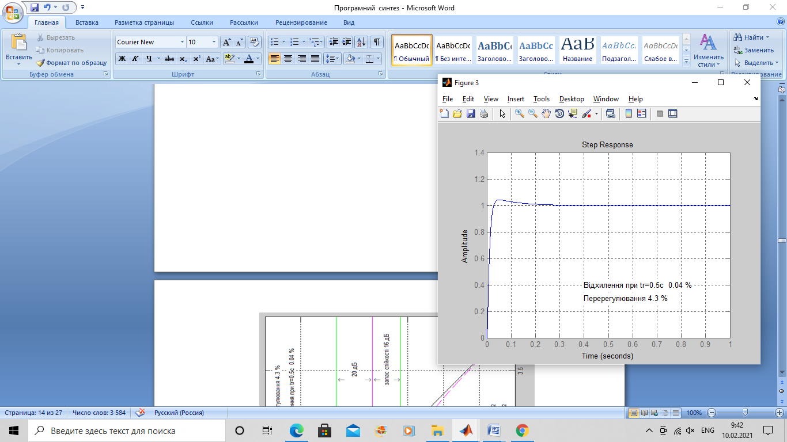

Рисунок 4. – Перехідний процес в САК зі складним об’єктом керування з синтезованим та редукованим на порядок регулятором

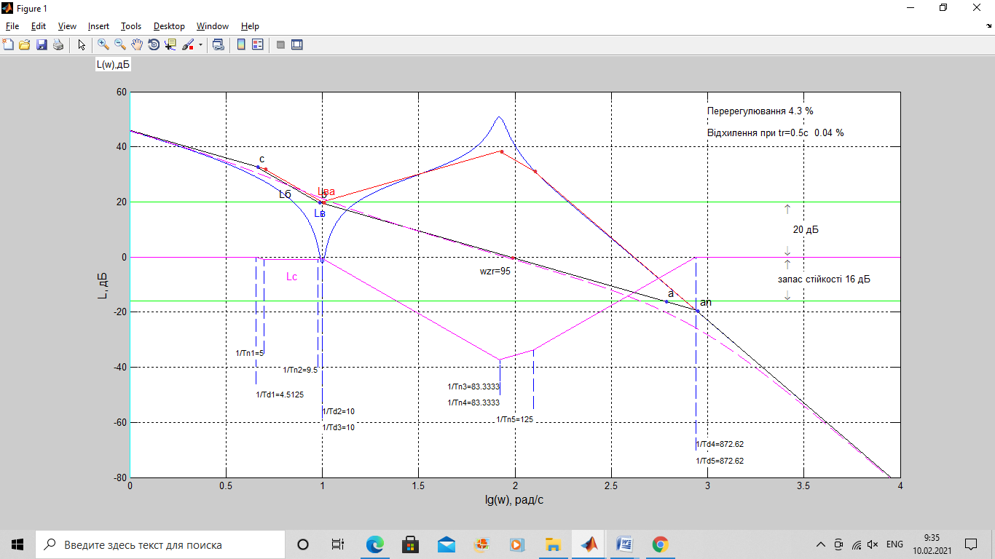

Рисунок 5. – Програмний синтез методом ЛАЧХ САК зі складним об’єктом керування

Передавальна функція регулятора

Wreg =

2.91e-10 s^6+6.825e-08 s^5+6.702e-06 s^4+0.000543 s^3+0.02794 s^2+0.3269 s + 1

------------------------------------------------------------------------------

3.063e-10 s^6+5.391e-07 s^5+0.0002411 s^4+0.00349 s^3+0.03605 s^2+0.3352 s + 1

Continuous-time transfer function.

Передавальна функція розімкнутої скорегованої системи після видалення кратних коренів та спрощення

Wk_min =

6.872e07 s + 6.872e08

------------------------------------------

s^4 + 1750 s^3 + 7.693e05 s^2 + 3.436e06 s

Continuous-time transfer function.

Передавальна функція редукованого на порядок регулятора

sys_balredp_1 =

0.95 s^5 + 213.8 s^4 + 1.985e04 s^3 + 1.584e06 s^2 + 7.617e07 s + 3.436e08

--------------------------------------------------------------------------

s^5 + 1750 s^4 + 7.705e05 s^3 + 4.073e06 s^2 + 7.9e07 s + 3.436e08

Continuous-time transfer function.

**2. ЗАВДАННЯ ТА ВИКОНАНЯ РОБОТИ**

При виконанні роботи зміні значень підлягають наступні параметри:

kbb – обрання виду побудови бажаної ЛАЧХ;

wzr – частота зрізу розімкнутої САК;

zapsv, zapsn – відповідно верхній та нижній запас стійкості;

nahv, nahn – відповідно нахил верхньої та нижньої з’єднувальної асимптоти бажаної ЛАЧХ. Зазначимо, що незважаючи на негативний нахил цих асимптот, вони завдаються позитивними, кратними 20 цілими числами;

hw – крок по частоті при побудові ЛАЧХ;

wpr – правий кінець діапазону частот, на якому будуються ЛАЧХ

Останні два параметри змінюються за необхідністю, коли частота точки с лежить лівіше лівого кінця діапазону частот wlv, на якому будуються ЛАЧХ або частота точки an лежить праворуч від правого кінця діапазону частот wpr, на якому будуються ЛАЧХ (див. рис. 2). В такій ситуації виникає помилка виконання програми:

Subscript indices must either be real positive integers or logicals.

Error in Sint_Bode (line 325)

bb(round(1/hw*wc):round(1/hw*wb))=...

або їй подібна, пов’язана з невірним індексуванням масивів. В такому випадку треба в десять разів зменшити hw (при цьому в десять разів зменшиться wlv) або в десять разів збільшити wpr відповідно.

**2.1 Дослідити залежність показників якості від частоти зрізу** wzr

Для вказаного дослідження встановіть режим побудови бажаної ЛАЧХ за спрощеною методикою, присвоївши змінній kbb=0. Це забезпечить мінімальний час регулювання завдяки знайденій максимальній частоті зрізу wzrмакс, при якій САК залишається повністю реалізованою. Реалізованість в цьому сенсі означає відсутність підйому бажаної ЛАЧХ на високих частотах вище рівня 0дБ на частоті в точці an, або інакше, позначена пунктиром ЛАЧХ скорегованої системи не опиняється праворуч від ЛАЧХ об’єкта керування.

Встановіть kbb=1, zapsv=16дБ, zapsn=16дб, nahv=40 (це буде нахил -40дБ/дек), nahn=40 (це буде -40дБ/дек). Такі налаштування відповідають більшості рекомендацій, що наведені в літературі. Завдайте округлене до цілого, тобто wzr= round(wzrмакс ), значення частоти зрізу. Запускайте скрипт, зменшуючи частоту зрізу від round(wzrмакс ) з кроком round(0,1wzrмакс ), доки відхилення регульованої величини від усталеного значення ytr в момент часу tr не перевищить 5%. Занесіть отримані значення показників якості в таблицю виду

Таблиця 2.1 https://www.youtube.com/watch?v=r4ZYqFMmIzs

|  |  |  |  |  |  |
| --- | --- | --- | --- | --- | --- |
| wzr, рад/с |  |  |  |  |  |
| σ,% |  |  |  |  |  |
| ytr, % |  |  |  |  |  |
| запас по фазі, град |  |  |  |  |  |

Виділіть комірку з wzr, де ytr<=2%, а перерегулювання σ найменше. Це відхилення, при якому визначається tr в більшості сучасних САК.

Зробіть висновки щодо залежності показників якості від частоти зрізу. Зробіть висновки, чи співпадає рекомендоване в літературі обчислення wzr із значенням, отриманим в виділеній комірці. Таблицю та висновки наведіть в розділі результатів роботи. Також в результатах наведіть скріншот графічного вікна figure 3 з перехідною характеристикою САК при частоті зрізу, що в виділеній комірці.

**2.2 Дослідити залежність показників якості від запасу стійкості** zapsv, zapsn

Встановити налаштування параметрів синтезу, котрі вказані в завданні 2.1. Частоту зрізу встановити такою, що отримана в поміченій комірці п. 2.1.

При кожному запуску скрипта для кожного фіксованого значення zapsv від 10 до 25дБ з кроком 3 дБ змінювати zapsn також від 10 до 25дБ з кроком 3 дБ. Значення показників якості регулювання занести в шість таблиць, кожна з котрих має містити для одного фіксованого значення zapsv шість значень zapsn та відповідних їм значень показників якості (див. дві перших з шести табл. 2.2)

Таблиця 2.2-1

|  |  |  |  |  |  |  |
| --- | --- | --- | --- | --- | --- | --- |
| zapsv=10дБ, zapsn,дБ | 10 | 13 | 16 | 19 | 22 | 25 |
| σ,% |  |  |  |  |  |  |
| ytr, % |  |  |  |  |  |  |
| запас по фазі, град |  |  |  |  |  |  |

Таблиця 2.2-2

|  |  |  |  |  |  |  |
| --- | --- | --- | --- | --- | --- | --- |
| zapsv=13дБ, zapsn,дБ | 10 | 13 | 16 | 19 | 22 | 25 |
| σ,% |  |  |  |  |  |  |
| ytr, % |  |  |  |  |  |  |
| запас по фазі, град |  |  |  |  |  |  |

В кожній з шести таблиць виділіть жовтим комірку з zapsn, де ytr<=2%, а перерегулювання σ найменше. Знайдіть найкращі показники якості серед помічених. Комірку зі значенням zapsn в таблиці, яка містить найкращі показники якості виділіть зеленим кольором.

Зробіть висновки щодо залежності показників якості від значень та співвідношень параметрів zapsv та zapsn. Зробіть висновки, чи співпадає рекомендоване в літературі знаходження zapsv та zapsn за номограмою з кращим значенням. отриманим в виділеній зеленим комірці.

Порівняйте кращі показники якості, отримані в цьому пункті досліджень, з кращими показниками попереднього пункту 2.1. Зробіть висновок про їх зміну.

Таблиці та висновки наведіть в розділі результатів роботи. Також в результатах наведіть скріншот графічного вікна figure 3 з перехідною характеристикою САК при найкращих значеннях zapsv та zapsn.

**2.3 Дослідити залежність показників якості від**

2) Зробити висновки про якісні зміни форми перехідної функції та показників якості керування при зміні трьох вказаних в п.1) параметрів .

3) Побудувати модель в Simulink, за допомогою якої визначити реалізованість синтезованої системи:

а) при реалізації системи на контролері;

б) при реалізації системи на операційних підсилювачах.

2.? Дослідження динамічних помилок САК

Для дослідження динамічних помилок встановіть режим побудови бажаної ЛАЧХ за спрощеною методикою, присвоївши змінній kbb=0. Це забезпечить мінімальний час регулювання завдяки максимальній частоті зрізу, при якій САК залишається повністю реалізованою.

2.?.1 Дослідження динамічної помилки в астатичній САК з астатизмом першого порядку

Встановіть запас стійкості zapsv та zapsn, що відповідають одним з найкращих значень показників якості синтезованої системи – перерегулюванню та часу регулювання, котрі отримані в попередньому пункті завдання 2.??. Зафіксуйте обрані значення параметрів для представлення результатів виконання роботи.

Варіанти завдань

|  |  |  |  |  |  |  |  |  |  |  |  |
| --- | --- | --- | --- | --- | --- | --- | --- | --- | --- | --- | --- |
| № | *T1* | *T2* | *T3* | *k1* | *k2* | *k3* | ** | *kv* | *C2* | ** | *tp* |
| 1 | 2 | 3 | 4 | 5 | 6 | 7 | 8 | 9 | 10 | 11 | 12 |
|  |  |  |  |  |  |  |  |  |  |  |  |
| 1 | 0.03 | 0.032 |  | 1560 | 12 | 0.0033 | 1 | 180 | 0.085 | 40 | 1.4 |
|  |  |  |  |  |  |  |  |  |  |  |  |
|  |  |  |  |  |  |  |  |  |  |  |  |
| 2 | 0.02 | 0.09 |  | 2000 | 20 | 0.005 | 0.8 | 200 | 0.09 | 40 | 1.7 |
|  |  |  |  |  |  |  |  |  |  |  |  |
|  |  |  |  |  |  |  |  |  |  |  |  |
| 3 | 0.025 | 0.1 |  | 1000 | 8 | 0.025 | 0.5 | 200 | 0.33 | 35 | 2.0 |
|  |  |  |  |  |  |  |  |  |  |  |  |
|  |  |  |  |  |  |  |  |  |  |  |  |
| 4 | 0.01 | 0.02 | 0.1 | 290 | 200 | 0.002 |  | 116 | 0.17 | 40 | 1.0 |
|  |  |  |  |  |  |  |  |  |  |  |  |
|  |  |  |  |  |  |  |  |  |  |  |  |
| 5 | 0.012 | 0.016 | 0.1 | 250 | 15 | 0.028 |  | 105 | 0.13 | 38 | 0.8 |
|  |  |  |  |  |  |  |  |  |  |  |  |
|  |  |  |  |  |  |  |  |  |  |  |  |
| 6 | 0.012 | 0.04 | 0.15 | 300 | 10 | 0.075 |  | 225 | 0.088 | 40 | 1.3 |
|  |  |  |  |  |  |  |  |  |  |  |  |
|  |  |  |  |  |  |  |  |  |  |  |  |
| 7 | 0,01 | 0,1 | 0,17 | 20 | 70 | 0,1 |  | 140 | 0,058 | 40 | 0,8 |
|  |  |  |  |  |  |  |  |  |  |  |  |
|  |  |  |  |  |  |  |  |  |  |  |  |
| 8 | 0,012 | 0,03 | 0,15 | 100 | 10 | 0,16 |  | 160 | 0,125 | 40 | 1,4 |
|  |  |  |  |  |  |  |  |  |  |  |  |
|  |  |  |  |  |  |  |  |  |  |  |  |
| 9 | 0,01 | 0,014 | 0,1 | 800 | 16 | 0,025 |  | 320 | 0,1 | 35 | 1,0 |
|  |  |  |  |  |  |  |  |  |  |  |  |
|  |  |  |  |  |  |  |  |  |  |  |  |
| 10 | 0,009 | 0,013 | 0,1 | 500 | 90 | 0,007 |  | 315 | 0,08 | 35 | 0,9 |
|  |  |  |  |  |  |  |  |  |  |  |  |
|  |  |  |  |  |  |  |  |  |  |  |  |
| 11 | 0,033 | 0,1 | 0,1 | 115 | 26 | 0,1 |  | 299 | 0,25 | 35 | 1,8 |
|  |  |  |  |  |  |  |  |  |  |  |  |
|  |  |  |  |  |  |  |  |  |  |  |  |
| 12 | 0,015 | 0,09 | 0,09 | 400 | 10 | 0,05 |  | 200 | 0,33 | 35 | 1,9 |
|  |  |  |  |  |  |  |  |  |  |  |  |
|  |  |  |  |  |  |  |  |  |  |  |  |
| 13 | 0,014 | 0,037 | 0,12 | 240 | 9 | 0,055 |  | 118,8 | 0,24 | 35 | 1,2 |
|  |  |  |  |  |  |  |  |  |  |  |  |
|  |  |  |  |  |  |  |  |  |  |  |  |
| 14 | 0,03 | 0,016 | 0,11 | 70 | 30 | 0,05 | 0,4 | 105 | 0,53 | 35 | 2,2 |
|  |  |  |  |  |  |  |  |  |  |  |  |
|  |  |  |  |  |  |  |  |  |  |  |  |
| 15 | 0.033 | 0.1 |  | 120 | 26 | 0.1 | 0.8 | 312 | 0.65 | 35 | 1.8 |
|  |  |  |  |  |  |  |  |  |  |  |  |
|  |  |  |  |  |  |  |  |  |  |  |  |
| 16 | 0,02 | 0,5 |  | 128 | 100 | 0,5 | 1 | 840 | 0,031 | 40 | 0,9 |
|  |  |  |  |  |  |  |  |  |  |  |  |
|  |  |  |  |  |  |  |  |  |  |  |  |
| 17 | 0,012 | 0,05 |  | 500 | 10 | 0,2 | 1 | 1000 | 0,025 | 35 | 0,4 |
|  |  |  |  |  |  |  |  |  |  |  |  |

|  |  |  |  |  |  |  |  |  |  |  |  |
| --- | --- | --- | --- | --- | --- | --- | --- | --- | --- | --- | --- |
| 1 | 2 | 3 | 4 | 5 | 6 | 7 | 8 | 9 | 10 | 11 | 12 |
|  |  |  |  |  |  |  |  |  |  |  |  |
| 18 | 0,012 | 0,015 | 0,009 | 250 | 8 | 0,05 |  | 100 | 0,15 | 40 | 0,7 |
|  |  |  |  |  |  |  |  |  |  |  |  |
|  |  |  |  |  |  |  |  |  |  |  |  |
| 19 | 0,25 | 0,085 |  | 1800 | 15 | 0,003 | 0,9 | 81 | 0,08 | 35 | 1,2 |
|  |  |  |  |  |  |  |  |  |  |  |  |
|  |  |  |  |  |  |  |  |  |  |  |  |
| 20 | 0,022 | 0,09 |  | 1500 | 10 | 0,01 | 0,75 | 150 | 0,087 | 40 | 1,3 |
|  |  |  |  |  |  |  |  |  |  |  |  |
|  |  |  |  |  |  |  |  |  |  |  |  |
| 21 | 0,015 | 0,025 | 0,1 | 250 | 180 | 0,02 |  | 90 | 0,2 | 40 | 1,2 |
|  |  |  |  |  |  |  |  |  |  |  |  |
|  |  |  |  |  |  |  |  |  |  |  |  |
| 22 | 0,012 | 0,03 | 0,09 | 300 | 25 | 0,02 |  | 150 | 0,15 | 35 | 0,9 |
|  |  |  |  |  |  |  |  |  |  |  |  |
|  |  |  |  |  |  |  |  |  |  |  |  |
| 23 | 0,01 | 0,02 | 0,095 | 150 |  | 0,01 |  | 330 | 0,11 | 35 | 0,8 |
|  |  |  |  |  |  |  |  |  |  |  |  |
|  |  |  |  |  |  |  |  |  |  |  |  |
| 24 | 0,02 | 0,04 | 0,15 | 320 | 40 | 0,01 |  | 128 | 0,12 | 35 | 1 |
|  |  |  |  |  |  |  |  |  |  |  |  |
|  |  |  |  |  |  |  |  |  |  |  |  |
| 25 | 0,018 | 0,04 | 0,125 | 150 | 100 | 0,01 |  | 150 | 0,16 | 40 | 1,1 |
|  |  |  |  |  |  |  |  |  |  |  |  |
|  |  |  |  |  |  |  |  |  |  |  |  |
| 26 | 0,02 | 0,075 |  | 1300 | 15 | 0,01 | 0,85 | 195 | 0,082 | 40 | 0,9 |
|  |  |  |  |  |  |  |  |  |  |  |  |
|  |  |  |  |  |  |  |  |  |  |  |  |
| 27 | 0,015 | 0,1 |  | 1000 | 18 | 0,02 | 0,74 | 360 | 0,095 | 42 | 0,8 |
|  |  |  |  |  |  |  |  |  |  |  |  |
|  |  |  |  |  |  |  |  |  |  |  |  |
| 28 | 0,011 | 0,08 |  | 2100 | 5 | 0,02 | 0,75 | 210 | 0,072 | 36 | 0,65 |
|  |  |  |  |  |  |  |  |  |  |  |  |
|  |  |  |  |  |  |  |  |  |  |  |  |
| 29 | 0,018 | 0,07 |  | 1000 | 12 | 0,025 | 0,26 | 300 | 0,12 | 40 | 0,7 |
|  |  |  |  |  |  |  |  |  |  |  |  |
|  |  |  |  |  |  |  |  |  |  |  |  |
| 30 | 0,008 | 0,012 | 0,1 | 400 | 60 | 0,01 |  | 240 | 0,07 | 35 | 0,82 |
|  |  |  |  |  |  |  |  |  |  |  |  |
|  |  |  |  |  |  |  |  |  |  |  |  |
| 31 | 0,007 | 0,013 | 0,12 | 270 | 20 | 0,03 |  | 162 | 0,15 | 38 | 0,95 |
|  |  |  |  |  |  |  |  |  |  |  |  |
|  |  |  |  |  |  |  |  |  |  |  |  |
| 32 | 0,012 | 0,08 |  | 0,09 | 310 | 20 | 0,03 | 162 | 0,15 | 38 | 0,95 |
|  |  |  |  |  |  |  |  |  |  |  |  |
|  |  |  |  |  |  |  |  |  |  |  |  |
| 33 | 0,016 | 0,042 |  | 0,14 | 290 | 40 | 0,02 | 186 | 0,45 | 40 | 1,4 |
|  |  |  |  |  |  |  |  |  |  |  |  |
|  |  |  |  |  |  |  |  |  |  |  |  |
| 34 | 0,032 | 0,13 |  |  | 160 | 50 | 0,02 | 232 | 0,38 | 35 | 1,5 |
|  |  |  |  |  |  |  |  |  |  |  |  |
|  |  |  |  |  |  |  |  |  |  |  |  |
| 35 | 0,028 | 0,15 |  |  | 200 | 20 | 0,03 | 160 | 0,18 | 36 | 1,6 |
|  |  |  |  |  |  |  |  |  |  |  |  |
|  |  |  |  |  |  |  |  |  |  |  |  |
| 36 | 0,017 | 0,12 |  | 150 | 40 | 0,3 | 1 | 180 | 0,26 | 40 | 1,3 |
|  |  |  |  |  |  |  |  |  |  |  |  |

|  |  |  |  |  |  |  |  |  |  |  |  |
| --- | --- | --- | --- | --- | --- | --- | --- | --- | --- | --- | --- |
| 1 | 2 | 3 | 4 | 5 | 6 | 7 | 8 | 9 | 10 | 11 | 12 |
|  |  |  |  |  |  |  |  |  |  |  |  |
| 37 | 0,022 | 0,11 |  | 320 | 20 | 0,02 | 1 | 128 | 0,03 | 38 | 1,4 |
|  |  |  |  |  |  |  |  |  |  |  |  |
|  |  |  |  |  |  |  |  |  |  |  |  |
| 38 | 0,014 | 0,18 |  | 240 | 10 | 0,03 | 0,5 | 75 | 0,32 | 35 | 1,3 |
|  |  |  |  |  |  |  |  |  |  |  |  |
|  |  |  |  |  |  |  |  |  |  |  |  |
| 39 | 0,02 | 0,09 |  | 190 | 50 | 0,01 | 0,65 | 120 | 0,28 | 35 | 1,6 |
|  |  |  |  |  |  |  |  |  |  |  |  |
|  |  |  |  |  |  |  |  |  |  |  |  |
| 40 | 0,015 | 0,08 |  | 190 | 70 | 0,004 | 0,8 | 133 | 0,4 | 40 | 1,9 |
|  |  |  |  |  |  |  |  |  |  |  |  |
|  |  |  |  |  |  |  |  |  |  |  |  |
| 41 | 0,03 | 0,075 |  | 1300 | 15 | 0,004 | 0,6 | 78 | 0,08 | 35 | 0,9 |
|  |  |  |  |  |  |  |  |  |  |  |  |
|  |  |  |  |  |  |  |  |  |  |  |  |
| 42 | 0,033 | 0,08 |  | 2100 | 20 | 0,003 | 0,75 | 168 | 0,12 | 38 | 0,92 |
|  |  |  |  |  |  |  |  |  |  |  |  |
|  |  |  |  |  |  |  |  |  |  |  |  |
| 43 | 0,025 | 0,085 |  | 1700 | 25 | 0,003 | 0,9 | 127 | 0,03 | 40 | 1,2 |
|  |  |  |  |  |  |  |  |  |  |  |  |
|  |  |  |  |  |  |  |  |  |  |  |  |
| 44 | 0,02 | 0,07 |  | 1550 | 40 | 0,0025 | 1 | 155 | 0,22 | 40 | 1 |
|  |  |  |  |  |  |  |  |  |  |  |  |
|  |  |  |  |  |  |  |  |  |  |  |  |
| 45 | 0,015 | 0,06 |  | 1480 | 40 | 0,002 | 0,8 | 143 | 0,3 | 40 | 1,1 |
|  |  |  |  |  |  |  |  |  |  |  |  |
|  |  |  |  |  |  |  |  |  |  |  |  |
| 46 | 0,01 | 0,02 | 0,018 | 40 | 60 | 0,1 |  | 240 | 0,25 | 38 | 1,05 |
|  |  |  |  |  |  |  |  |  |  |  |  |
|  |  |  |  |  |  |  |  |  |  |  |  |
| 47 | 0,02 | 0,035 | 0,15 | 80 | 20 | 0,2 |  | 320 | 0,41 | 40 | 0,85 |
|  |  |  |  |  |  |  |  |  |  |  |  |
|  |  |  |  |  |  |  |  |  |  |  |  |
| 48 | 0,015 | 0,02 | 0,2 | 230 | 10 | 0,15 |  | 345 | 0,43 | 35 | 0,7 |
|  |  |  |  |  |  |  |  |  |  |  |  |
|  |  |  |  |  |  |  |  |  |  |  |  |
| 49 | 0,018 | 0,03 | 0,2 | 230 | 30 | 0,01 |  | 75 | 0,27 | 38 | 0,75 |
|  |  |  |  |  |  |  |  |  |  |  |  |
|  |  |  |  |  |  |  |  |  |  |  |  |
| 50 | 0,025 | 0,03 | 0,3 | 200 | 10 | 0,1 |  | 200 | 0,35 | 35 | 0,9 |
|  |  |  |  |  |  |  |  |  |  |  |  |
|  |  |  |  |  |  |  |  |  |  |  |  |
| 51 | 0,03 | 0,012 | 0,1 | 70 | 40 | 0,03 |  | 210 | 0,25 | 28 | 1 |
|  |  |  |  |  |  |  |  |  |  |  |  |
|  |  |  |  |  |  |  |  |  |  |  |  |
| 52 | 0,012 | 0,05 | 0,25 | 120 | 50 | 0,05 |  | 300 | 0,3 | 30 | 0,95 |
|  |  |  |  |  |  |  |  |  |  |  |  |
|  |  |  |  |  |  |  |  |  |  |  |  |
| 53 | 0,035 | 0,015 | 0,7 | 90 | 60 | 0,05 |  | 270 | 0,4 | 30 | 1,2 |
|  |  |  |  |  |  |  |  |  |  |  |  |
| 54 | 0,045 | 0,021 | 0,4 | 85 | 45 | 0,04 |  | 300 | 0,33 | 27 | 0,8 |
|  |
|  |  |  |  |  |  |  |  |  |  |  |  |

|  |  |  |  |  |  |  |  |  |  |  |  |
| --- | --- | --- | --- | --- | --- | --- | --- | --- | --- | --- | --- |
| 1 | 2 | 3 | 4 | 5 | 6 | 7 | 8 | 9 | 10 | 11 | 12 |
|  |  |  |  |  |  |  |  |  |  |  |  |
| 55 | 0,05 | 0,01 | 0,8 | 75 | 35 | 0,07 |  | 350 | 0,3 | 30 | 1,5 |
|  |  |  |  |  |  |  |  |  |  |  |  |
|  |  |  |  |  |  |  |  |  |  |  |  |
| 56 | 0,023 | 0,07 |  | 123 | 60 | 0,02 | 0,9 | 200 | 0,15 | 33 | 0,9 |
|  |  |  |  |  |  |  |  |  |  |  |  |
|  |  |  |  |  |  |  |  |  |  |  |  |
| 57 | 0,03 | 0,2 |  | 1600 | 12 | 0,03 | 0,8 | 288 | 0,2 | 35 | 1 |
|  |  |  |  |  |  |  |  |  |  |  |  |
|  |  |  |  |  |  |  |  |  |  |  |  |
| 58 | 1 | 0,015 |  | 2100 | 7 | 0,04 | 0,7 | 588 | 0,25 | 30 | 1,2 |
|  |  |  |  |  |  |  |  |  |  |  |  |
|  |  |  |  |  |  |  |  |  |  |  |  |
| 59 | 0,9 | 0,012 |  | 1800 | 8 | 0,02 | 0,65 | 450 | 0,3 | 35 | 1,5 |
|  |  |  |  |  |  |  |  |  |  |  |  |
|  |  |  |  |  |  |  |  |  |  |  |  |
| 60 | 0,8 | 0,01 |  | 1500 | 9 | 0,025 | 0,6 | 350 | 0,35 | 30 | 1,8 |
|  |  |  |  |  |  |  |  |  |  |  |  |
|  |  |  |  |  |  |  |  |  |  |  |  |
| 61 | 0,07 | 0,09 |  | 125 | 1 | 0,5 | 1 | 125 | 0,4 | 30 | 1,2 |
|  |  |  |  |  |  |  |  |  |  |  |  |
|  |  |  |  |  |  |  |  |  |  |  |  |
| 62 | 0,06 | 0,02 |  | 25 | 30 | 0,3 | 1 | 225 | 0,45 | 35 | 1 |
|  |  |  |  |  |  |  |  |  |  |  |  |
|  |  |  |  |  |  |  |  |  |  |  |  |
| 63 | 0,05 | 0,012 |  | 50 | 3 | 0,2 | 1 | 120 | 0,2 | 30 | 0,7 |
|  |  |  |  |  |  |  |  |  |  |  |  |
|  |  |  |  |  |  |  |  |  |  |  |  |
| 64 | 0,03 | 0,18 |  | 30 | 30 | 0,03 | 0,7 | 135 | 0,25 | 30 | 1,2 |
|  |  |  |  |  |  |  |  |  |  |  |  |
|  |  |  |  |  |  |  |  |  |  |  |  |
| 65 | 0,02 | 0,5 |  | 20 | 50 | 0,1 | 0,8 | 100 | 0,3 | 35 | 0,8 |
|  |  |  |  |  |  |  |  |  |  |  |  |
|  |  |  |  |  |  |  |  |  |  |  |  |
| 66 | 0,7 | 0,03 | 0,1 | 35 | 70 | 0,07 |  | 240 | 0,6 | 30 | 1,3 |
|  |  |  |  |  |  |  |  |  |  |  |  |
|  |  |  |  |  |  |  |  |  |  |  |  |
| 67 | 0,7 | 0,03 | 0,03 | 40 | 20 | 0,5 |  | 300 | 0,5 | 30 | 1,5 |
|  |  |  |  |  |  |  |  |  |  |  |  |
|  |  |  |  |  |  |  |  |  |  |  |  |
| 68 | 0,1 | 0,7 | 0,02 | 100 | 12 | 0,6 |  | 330 | 0,1 | 30 | 1,2 |
|  |  |  |  |  |  |  |  |  |  |  |  |
|  |  |  |  |  |  |  |  |  |  |  |  |
| 69 | 0,3 | 0,045 |  | 120 | 7 | 0,3 | 1,2 | 252 | 0,4 | 35 | 0,9 |
|  |  |  |  |  |  |  |  |  |  |  |  |
|  |  |  |  |  |  |  |  |  |  |  |  |
| 70 | 1 | 0,1 | 0,01 | 10 | 100 | 0,01 |  | 400 | 0,5 | 30 | 1 |
|  |  |  |  |  |  |  |  |  |  |  |  |

СПИСОК ВИКОРИСТАНОЇ ЛІТЕРАТУРИ

1. Материалы по продуктам MATLAB & Toolboxes - <http://matlab.exponenta.ru/>
2. Гайдук, А.Р. Теория автоматического управления в примерах и задачах с решениями в MATLAB. [Электронный ресурс] / А.Р. Гайдук, В.Е. Беляев, Т.А. Пьявченко. - Электрон. дан. - СПб. : Лань, 2016. - 464 с. - Режим доступа: <http://e.lanbook.com/book/71744>
3. Справочное пособие по теории систем автоматического регулирования и управления [Текст] / Под общ. ред. Е.А.Санковского. – Минск : Вышэйшая школа, 1973. – 584с. : ил. – 2,03.
4. Кудинов Ю.И. Пащенко В.Ф. Теория автоматического управления (с использованием MATLAB – Simulink): Учебное пособие. – 3-е изд. стер. – СПб.: Издательство «Лань», 2019. – 312 с.:ил. https://e.lanbook.com/reader/book/111198/#159
5. Ощепков А.Ю. Системы автоматического управления: теория, применение, моделирование в MATLAB: Учебное пособие. – 3-е изд. стер. – СПб.: Издательство «Лань», 2018. – 208 с.:ил.
6. Попов Е.П. Теория линейных систем автоматического регулирования и управления. - М.: Наука, 1978. - 256 с.
7. Попович М. Г., Ковальчук О. В. Теорія автоматичного керування: Підручник. — 2-ге вид., перероб. і доп. — К.: Либідь, 2007. — 656 с.
8. Зайцев Г. Ф, Костюк В. И., Чинаев П. И. Основы автоматического управления и регулирования. — К.: Техніка, 1975. — 496 с.
9. Методы классической и современной теории автоматического управления. Т.3. Методы современной теории автоматического управления /Под ред. Н.Д. Егупова. – М.: МВТУ, 2000. – 748 с.

ДОДАТОК

Скрипт Sint_Bode

% Синтез послідовного корегуючого пристрою методом ЛАЧХ

% для лінійного об'єкта керування

clc

clear all

%=================== Вихідні дані =======================================

%________________________________________________________________

% % 320

% % WOBJ = ----------------------------

% % s(0.01s+1)(0.014s+1)(0.1s+1)

tr=1; % бажаний час регулювання

kob=320; % загальний коеф. передачі об'єкта керування (ОК)

kv=320; % kv бажаний коеф. передачі розімкнутого контуру САК

kreg=kv/kob; % коеф. передачі регулятора

klan=4; % кількість ланок в передавальній функції об'єкта керування

% arn 1...arn klan масиви чисельників ланок ОК

% ard 1...ard klan масиви знаменників ланок ОК

arn1=[0 1];

ard1=[1 0];

arn2=[0 1];

ard2=[0.01 1];

arn3=[0 1];

ard3=[0.014 1];

arn4=[0 1];

ard4=[0.1 1];

zapsv=20.5;

zapsn=16;

wzr=17;

%________________________________________________________________

% % 162

% % WOBJ = ---------------------------------------

% % s(0.016s+1)(0.042^2s^2+2*0.03*0.042s+1)

%

% tr=1.4; % час регулювання

% kob=1624; % загальний коеф. передачі об'єкта керування (ОК)

% kv=162; % kv бажаний коеф. передачі розімкнутого контуру САК

% kreg=kv/kob; % коеф. передачі регулятора

% klan=3; % кількість ланок в передавальній функції об'єкта керування

%

% arn 1...arn klan масиви чисельників ланок ОК

% ard 1...ard klan масиви знаменників ланок ОК

%

% arn1=[0 1];

% ard1=[1 0];

%

% arn2=[0 1];

% ard2=[0.016 1];

%

% arn3=[0 1];

% ard3=[0.042^2 2*0.03*0.042 1];

%

% zapsv=16.7;

% zapsn=18.;

% wzr=10;

% %____________________________________________________________________

%

% % 200(0.01s^2+0.03*2*0.1s+1)(0.1s+1)

% % WOBJ = --------------------------------------------------------

% % s(0.012s+1)(0.012^2s^2+2*0.07*0.012s+1)(0.08s+1)(0.2s+1)

%

% tr=0.5; % час регулювання

% wzr=4*pi/tr; % завдана частота зрізу

%

% kob=1000; % загальний коеф. передачі об'єкта керування (ОК)

% kv=200; % kv бажаний коеф. передачі розімкнутого контуру САК

% kreg=kv/kob; % коеф. передачі регулятора

% klan=7; % кількість ланок в передавальній функції об'єкта керування

%

% arn1=[0 1]; % arn 1...arn klan масиви чисельників ланок ОК

% ard1=[1 0]; % ard 1...ard klan масиви знаменників ланок ОК

%

% arn2=[0 1];

% ard2=[0.012 1];

%

% arn3=[0.01 0.03*2*0.1 1];

% ard3=[0 1];

%

% arn4=[0.1 1];

% ard4=[0 1];

%

% arn5=[0 1];

% ard5=[0.012^2 2*0.07*0.012 1];

%

% arn6=[0 1];

% ard6=[0.008 1];

%

% arn7=[0 1];

% ard7=[0.2 1];

%

% zapsv=20;

% zapsn=16;

% wzr=95;

%____________________________________________________________________

%=========================================================================

% zapsv=20; % ордината лівого кінця середнточастотної асимптоти

% % бажаної ЛАЧХ, дБ

% zapsn=20; % запас стійкості, дБ

% wzr=10; % завдана частота зрізу

kbb=0; % Вибір бажаної ЛАЧХ: 0 - спрощена, 1- класична

% ЛАЧХ будуються в діапазоні частот wlv...wpr рад/с з кроком hw рад/с

%hw=0.01;

%wpr=1000;

wlv=hw;

w=wlv:hw:wpr;

%nahn=40; % нахил низькочастотної з'єднувальної асимптоти bc. Її рівняння

% Ln-nahn*log10(w)

%nahv=20; % нахил високочастотної з'єднувальної асимптоти aan. Її рівняння

% Lv-nahv*log10(w)

% ----- Визначення ланок, передавальної функції та асимптотичної ЛАЧХ

% --------- об'єкта керування

WOBJ=kv;

bv=20*log10(kv); % масив з асимптотичною ЛАЧХ об'єкта керування

for r=1:klan

nom=eval(['arn' num2str(r)]); % масив коеф. чисельника r-тої ланки ОК

den=eval(['ard' num2str(r)]); % масив коеф. знаменника r-тої ланки ОК

if (length(nom)==2)&&(nom(1)) % форсуюча ланка

asn=(20*log10(nom(1).*w)).*(w>=1./nom(1));

else

asn=0;

end

if length(nom)==3 % ланка другого порядку в чисельнику ПФ ОК

asn=(40*log10(sqrt(nom(1)).*w)).*(w>=1./sqrt(nom(1)));

end

if length(den)==2 % інтегратор або інерційна ланка

if (den(1)==1)&&(den(2)==0) % інтегратор

asd=-20*log10(w);

else

if den(1)&&den(2)

asd=(-20*log10(den(1).*w)).*(w>=1./den(1)); % інерційна ланка

end

end

end

if length(den)==3 % ланка другого порядку в знаменнику ПФ

asd=(-40*log10(sqrt(den(1)).*w)).*(w>=1./sqrt(den(1)));

ksid=den(2)./(2*sqrt(den(1)));

end

bv=bv+asn+asd;

disp(['Ланка ' num2str(r)])

W=tf(nom,den)

WOBJ=WOBJ*W;

end

% -------------------------------------------------------------------------

WOBJ

zpk_WOBJ=zpk(WOBJ)

[nob,dob]=tfdata(WOBJ,'v'); % масиви коефіцієнтів поліномів чисельника nob

% і знаменника dob ПФ ОК

rn=roots(nob); % корені поліному чисельника ПФ ОК

rd=roots(dob); % корені поліному знаменника ПФ ОК

wsn=abs(rn); % частоти поліному чисельника ПФ ОК

wsd=abs(rd); % частоти поліному знаменника ПФ ОК

%ksid=-real(rd)./wsd;

ksin=-real(rn)./wsn;

pas=find(wsd==0, 1, 'last' ); % Порядок астатизму вихідної системи

zsn(1:length(w))=-zapsn;

zsv(1:length(w))=zapsv;

plot(log10(w),zsn,'g',log10(w),zsv,'g')% лінії рівнів запасу стійкості

[mag] = bode(WOBJ,w);

hold on

plot(log10(w),20*log10(mag(:)))% графік ЛАЧХ вихідної системи

hold on

figure(1)

bv=20*log10(kv)-pas*20*log10(w); % масив з асимптотичною ЛАЧХ ОК

for r=1:length(wsn)

bv=bv+(20*log10(1./wsn(r).*w)).*(w>=wsn(r));

end

for r=pas+1:length(wsd)

bv=bv+(-20*log10((1./wsd(r)).*w)).*(w>=wsd(r));

end

plot(log10(w),bv,'r') % графік асимптотичної ЛАЧХ вихідної системи

hold on

grid on

% ______________Побудова бажаної асимптотичної ЛАЧХ________________________

if ~kbb % якщо kbb =0, використовується спрощенв методика побудови бажаної

% ЛАЧХ, якщо kbb не 0 - будується класична ЛАЧХ

% Бажана ЛАЧХ спрощена

% Згідно з методикою отримаємо частоту wa в точці а, на якій перетинаається

% асимптотична ЛАЧХ розімкнутої вихідної системи з рівнем -zapsn. Пошук wa

% полягає в знаходженні індексу елементу масива bv, який мінімально за

% модулем відрізняється від рівня -zapsn. Візміть до уваги, що індекс

% масивів bv, bb, bс пов'язаний з частотою w співвідношенням

% частота=hw*індекс

[m,wa]=min(abs(bv+zapsn));

wa=hw*wa;

wan=wa;

% Бажана асимптотична ЛАЧХ формується в масиві bb. За методикою

% високочастотна частина бажаної ЛАЧХ співпадає з вихідною ЛАЧХ,

% починаючи з точки а, тобто з частоти wa. Тому елементи масива bb,

% починаючи з елемента з індексом round(1/hw*wa)

%(індекс=округлено(1/hw*частота) при кроці по частоті hw рад/с), отримують

% значення відповідних елементів масива bv.

bb(round(1/hw*wa):length(w))=bv(round(1/hw*wa):length(w));

% Далі отримаємо рівняння середньочастотної ділянки бажаної ЛАЧХ

% для формування масива bb та для визначення координат лівого кінця

% середньочастотної ділянки бажаної ЛАЧХ - точки b.

Ls=-zapsn+20*log10(wa); % ордината точки пересічення продовження

% середньочастотної асимптоти ab з віссю ординат L.

% Частота wb в точці b визначається з рівняння L0s-20*log10(wb)=zaps,

% звідки

wb=10.^((Ls-zapsv)/20);

bb(round(1/hw*wb):round(1/hw*wa))=...

Ls-20*log10(w(round(1/hw*wb):round(1/hw*wa)));

%plot(log10(w(round(1/hw*wb):round(1/hw*wa))),...

%bb(round(1/hw*wb):round(1/hw*wa)),'r','LineWidth',2)

% Виходячи з тих же міркувань що й для отримання рівняння середньочастотної

% асимптоти бажаної ЛАЧХ, отримаємо рівняння асимптоти bc, що з'єднує

% середньочастотну ділянку бажаної ЛАЧХ з вихідною ЛАЧХ. Асимптота bc має

% нахил -40дБ/дек (може мати -60дБ/дек).

Ln=zapsv+nahn*(log10(wb)); % ордината точки перетину продовження

% з'єднувальної асимптоти bc з віссю ординат L.

wc=10.^((20*log10(kv)-Ln)/(pas*20-nahn));

bb(round(1/hw*wc):round(1/hw*wb))=...

Ln-nahn*log10(w(round(1/hw*wc):round(1/hw*wb)));

% Асимптота бажаної ЛАЧХ до частоти wc співпадає з вихідною, тому

bb(1:round(1/hw*wc))=bv(1:round(1/hw*wc));

%plot(log10(w),L0c-40*log10(w),'--')

plot(log10(w),bb,'black','LineWidth',1.2)

else

% Бажана ЛАЧХ класична

Ls=20*log10(wzr); % ордината точки пересічення продовження

% середньочастотної асимптоти ab з віссю ординат L.

wa=10.^((Ls+zapsn)./20); % частота,на якій середньочастотна асимптота

% перетинає рівень zapsn (точка а)

wb=10.^((Ls-zapsv)./20); % частота,на якій середньочастотна асимптота

% пересікає рівень zapsv (точка b)

bb(round(1/hw*wb):round(1/hw*wa))=... % середньочастотна асимптота

Ls-20*log10(w(round(1/hw*wb):round(1/hw*wa))); % бажаної ЛАЧХ

% nahv нахил високочастотної з'єднувальної асимптоти aan. Її рівняння

% Lv-nahv*log10(w)

Lv=nahv*log10(wa)-zapsn; % ордината точки пересічення продовження

% високочастотної асимптоти aan з віссю ординат L

[dfr,iwan]=min(abs(bv(round(1/hw*wa):round(1/hw*wpr))-... % функція min

(Lv-nahv*log10(w(round(1/hw*wa):round(1/hw*wpr)))))); % повертає індекс

% частоти iwan, на якій перетинається високочастотна асимптота бажаної

% ЛАЧХ з високочастотною асимптотою об'єкта керування - точка an

iwan=iwan+round(1/hw*wa); % оскільки нумерація індексів iwan починається

% з 1, а не з індексу round(1/hw*wa), як треба

%plot(log10(w(round(1/hw*wa):round(1/hw*wpr))),...

%Lv-nahv*log10(w(round(1/hw*wa):round(1/hw*wpr))),'magenta','LineWidth',2)

wan=hw*iwan;

bb(round(1/hw*wa):round(1/hw*wan))=...

Lv-nahv*log10(w(round(1/hw*wa):round(1/hw*wan)));

bb(round(1/hw*wan):round(1/hw*wpr))=bv(round(1/hw*wan):round(1/hw*wpr));

% nahn нахил низькочастотної з'єднувальної асимптоти bc. Її рівняння

% Ln-nahn*log10(w)

Ln=zapsv+nahn*(log10(wb)); % ордината точки перетину продовження

% з'єднувальної низькочастотної асимптоти bc з

% віссю ординат L.

%wc=10.^((Ln-20*log10(kv))/20);

wc=10.^((20*log10(kv)-Ln)/(pas*20-nahn));

[dfr,iwc]=min(abs(bv(round(1/hw*wlv):round(1/hw*wb))-... % функція min

(Ln-nahn*log10(w(round(1/hw*wlv):round(1/hw*wb)))))); % повертає індекс

% частоти iwan, на якій перетинається високочастотна асимптота бажаної

% ЛАЧХ з високочастотною асимптотою об'єкта керування - точка an

%wc=hw*iwc

bb(round(1/hw*wc):round(1/hw*wb))=...

Ln-nahn*log10(w(round(1/hw*wc):round(1/hw*wb)));

% Асимптота бажаної ЛАЧХ до частоти wc співпадає з вихідною, тому

bb(1:round(1/hw*wc))=bv(1:round(1/hw*wc));

%bb(round(1/hw*wan):length(w))=bv(round(1/hw*wan):length(w));

end % if ~kbb

plot(log10(w),bb,'black','LineWidth',1.)

wc

wb

wa

wan

%_______________Побудову бажаної ЛАЧХ завершено_____________________________

bc=bb-bv; % масив з асимптотичною ЛАЧХ послідовного коригувального пристрою

plot(log10(w),bc,'magenta')

wall=[wsn; wsd; wa; wb; wc; wan];

%=========Отримання передавальної функції послідовного коригувального

% пристрою (регулятора) на основі аналізу його асимптотичної ЛАЧХ =======

% Визначення параметрів передавальної функції виконується шляхом

% знаходження частот в точках сполучення асимптот та зміни їх нахилів.

%Нахил асимптоти визначається як відношення різниці ординат графіка bc в

% сусідніх к+1-шій та к-тій точках до інтервалу частоти між цими точками

% (по суті це знаходження похідної функції асимптоти від частоти) з

% врахуванням логарифмічного масштабу. Зауважимо, що внаслідок

% логарифмічного масштабу, відрізки частоти між сусідніми к+1-шою

% та к-тою точкою не є рівними. Це робить необхідним обчислення довжини

% такого відрізку для кожної нової пари точок.

Lhw=log10(wlv+hw)-log10(wlv);% крок по частоті між першим та другим

% елементами масива bc

nahp=round((bc(2)-bc(1))./Lhw); % попередній (початковий) нахил першої

% асимптоти асимптотичної ЛАЧХ коригувального пристрою, далі це нахил

% попередньої асимптоти.

nah=nahp; % новий нахил асимптоти ЛАЧХ коригувального пристрою

kd=0; % кількість ланок у знаменнику передавальної функції регулятора

kn=0; % кількість ланок у чисельнику передавальної функції регулятора

dreg=1; % Початкове значення знаменни ка передавальної функції регулятора

nreg=1; % Початкове значення чисельника передавальної функції регулятора

Td=[];

Tn=[];

for k=1:length(w)-1 % Перебор частот (w=k*hw) в масиві bc в пошуку

% зміни нахилу асимптот в точках їх з'єднання

Lhw=(log10((k+1)*hw)-log10(k*hw));

if round(((bc(k+1)-bc(k))/Lhw))~=nahp % якщо нахил змінився.

% Вираз round(((bc(k+1)-bc(k))/Lhw)) констатує зміну нахилу

% асимптоти, але не дозволяє обчислити його точно через кінцеве

% значення відрізку частоти, де сталася зміна нахилу. Точне

% значення нахилу знаходиться між двома сусідніми точками к+3 та

% к+2, що розташовані праворуч від точки зміни нахилу

Lhw=(log10((k+3)*hw)-log10((k+2)*hw));

nah=round(((bc(k+3)-bc(k+2))/Lhw));% точне визначення нового нахилу

[difw,iwall]=min(abs(wall-k*hw)); % Уточнення частоти, на якій

% нахил змінився

fric= wall(iwall); % - точне значення частоти зміни нахилу

if nah-nahp<0 % якщо зміна нахилу негативна,будуть додані корегуючі

% ланки в знаменник ПФ регулятора

pldd=abs(nah-nahp)/20; % Порядок доданих ланок (кількість їх

% керенів) в знаменник ПФ регулятора

irn=find(abs(wsn-fric)<1e-10); % Визначити індекси

% коренів (індекси нулів ПФ) в чисельнику ПФ

% на частоті зміни нахилу

if isreal(rn(irn)) % якщо нулі дійсні або відсутні

Td(kd+1:kd+pldd)=1./fric; % постійна часу

% коригувальної ланки,що додається в знаменник ПФ регулятора

tfidrr=1;

for pow=1:pldd

tfidrr=tfidrr*tf([0 1],[Td(kd+1) 1]);

end

dreg=dreg*tfidrr;

kd=kd+pldd;

else % корені (нулі) комплексні або змішані, тобто в

% чисельнику ПФ є не менш ніж одна коливальна ланка на

% частоті зміни нахилу fric

icrn=find(imag(rn(irn))); % індекси комплексних коренів

% чисельника на частоті зміни нахилу fric

kcrn=length(icrn); % кількість комплексних коренів

% чисельника на частоті зміни нахилу fric

krrn=length(irn)-kcrn; % кількість дійсних

% коренів (кількість інерційних ланок, що

% додадуться в знаменник ПФ)

% на частоті зміни нахилу fric

Td(kd+1:kd+krrn+kcrn/2)=1./fric; % постійна часу всіх

% ланок,що додаються

% в знаменник ПФ регулятора

ksi=ksin(icrn(1));

tfkd=1;

for pow=1:kcrn/2

tfkd=tfkd*tf(1,[Td(kd+1).^2 2*ksi*Td(kd+1) 1]);

end

dreg=dreg*tfkd;

tfid=1;

for pow=1:krrn

tfid=tfid*tf([0 1],[Tn(kd+1) 1]);

end

dreg=dreg*tfid;

kd=kd+ krrn+kcrn/2;

end

end %if nah-nahp<0 % якщо зміна нахилу негативна

if nah-nahp>0 % якщо зміна нахилу позитивна,будуть додані

% коригувальні ланки в чисельник ПФ регулятора

pldn=abs(nah-nahp)/20; % Порядок ланок (кількість їх керенів),

% що додаються в чисельник ПФ регулятора

ird=find(abs(wsd-fric)<1e-10); % Визначити індекси

% коренів (індекси полюсів ПФ) в знаменнику ПФ

% на частоті зміни нахилу

if isreal(rd(ird)) %якщо полюси дійсні або відсутні

Tn(kn+1:kn+pldn)=1./fric; % постійна часу коригувальної

% ланки,що додається в чисельник ПФ регулятора

tffnrr=1;

for pow=1:pldn

tffnrr=tffnrr*tf([Tn(kn+1) 1],[0 1]);

end

nreg=nreg*tffnrr;

kn=kn+pldn;

else % корені (полюси) комплексні або змішані, тобто в

% знаменнику ПФ є не менш ніж одна коливальна ланка на

% частоті зміни нахилу fric

icrd=find(imag(rd(ird))); % індекси комплексних коренів

% знаменника на частоті зміни нахилу fric

kcrd=length(icrd); % кількість комплексних коренів

% знаменника на частоті зміни нахилу fric

krrd=length(ird)-kcrd; % кількість дійсних

% коренів (кількість інерційних ланок, що

% додадуться в чисельник ПФ)

% на частоті зміни нахилу wall(iwall)

Tn(kn+1:kn+krrd+kcrd/2)=1./fric; % постійна часу всіх

% ланок,що додаються

% в чисельник ПФ регулятора

ksi=ksid(icrd(1));

tfk=1;

for pow=1:kcrd/2

tfk=tfk*tf([Tn(kn+1).^2 2*ksi*Tn(kn+1) 1],1);

end

nreg=nreg*tfk;

tff=1;

for pow=1:krrd

tff=tff*tf([Tn(kn+1) 1],[0 1]);

end

nreg=nreg*tff;

kn=kn+ krrd+kcrd/2;

end

end % if nah-nahp>0 % якщо зміна нахилу позитивна

end % if round(((bc(k+1)-bc(k))/Lhw))~=nahp % якщо нахил змінився

nahp=nah;

end % Перегляд масиву bc з асимптотичною ЛАЧХ регулятора

%nreg

%dreg

Tn

Td

Wreg=nreg*dreg % передавальна функція регулятора

[nr,dr]=tfdata(Wreg,'v');

preg=length(roots(dr));

disp(['Порядок регулятора ' num2str(preg)])

%============== Передавальна функція регулятора отримана =================

% ++++++++++++++++++++Анотування рисунка++++++++++++++++++++++++

for n=1:kd

text(log10(1./Td(n)),-50-6*(n-1),...

['1/Td' num2str(n) '=' num2str(1/Td(n))],'FontSize',8,...

'HorizontalAlignment', 'left','BackgroundColor','white')

plot([log10(1./Td(n)) log10(1./Td(n))],...

[bc(round(1/(hw*Td(n))))-40-6*n bc(round(1/(hw*Td(n))))],'--')

end

for n=1:kn

text(log10(1./Tn(n)),-35-6*(n-1),...

['1/Tn' num2str(n) '=' num2str(1/Tn(n))],'FontSize',8,...

'HorizontalAlignment', 'right','BackgroundColor','white')

plot([log10(1./Tn(n)) log10(1./Tn(n))],...

[-35-5*(n-1) bc(round(1/(hw*Tn(n))))],'--')

end

if ~isempty(wsn)

text(log10(wsn(1:length(wsn))), bv(round(1/hw*wsn(1:length(wsn)))),...

'\color[rgb]{0.9 .2 .2}\bullet')

end

text(log10(wsd(pas+1:length(wsd))), bv(round(1/hw*wsd(pas+1:length(wsd)))),...

'\color[rgb]{0.9 .2 .2}\bullet')

figure(1)

wzr=10.^(Ls/20) % обчислення частоти зрізу з рівняння L0s-20*log10(w)=0

text(log10(wzr), 0,'\color[rgb]{0.9 .2 .2}\bullet') % прорисовка значка

% bullet • в точку з координатами (log10(wz), 0)

text(log10(wzr), -5,['wzr=' num2str(wzr)],'HorizontalAlignment',...

'right','BackgroundColor','white')

Lmax=ceil(1+bv(1/hw*10.^floor(log10(wc)))/10)*10;

axis([floor(log10(wc)) round(log10(wpr))...

ceil(bv(1/hw*wpr)./10)*10 ceil(1+bv(1/hw*10.^floor(log10(wc)))/10)*10])

% обмеження осей на рисунку

plot([0 0],[-80 180],'cyan','LineWidth',1) % побудова осі L

text(0, 70,'L(w),дБ','HorizontalAlignment',...

'right','BackgroundColor','white')

% bullet • circ \uparrow \downarrow

text(log10(wc), bb(round(1/hw*wc)),'\color[rgb]{0.2 .2 .9}\bullet')

text(log10(wb), bb(round(1/hw*wb)),'\color[rgb]{0.2 .2 .9}\bullet')

text(log10(wa), -zapsn,'\color[rgb]{0.2 .2 .9}\bullet')

text(log10(wan), bb(round(1/hw*wan)),'\color[rgb]{0.2 .2 .9}\bullet')

text(log10(wan)+0.02, bb(round(1/hw*wan))+3,'an','FontSize',11)

text(log10(wa)+0.02, -zapsn+3,'a','FontSize',11)

text(log10(wb)+0.02, bb(round(1/hw*wb))+3,'b','FontSize',11)

text(log10(wc)+0.02, bb(round(1/hw*wc))+3,'c','FontSize',11)

text(log10(wb)-0.001, bv(round(1/hw*wb))+3,'Lва','FontSize',11,'color','red')

text(log10(wb)-0.02, bv(round(1/hw*wb))-5,'Lв','FontSize',11,'color','blue')

text(log10(wb)-0.2, bb(round(1/hw*wb))+3,'Lб','FontSize',11,'color','black')

text(0.5*(log10(wc)+log10(wb)), -7,'Lc','FontSize',11,'color','magenta')

xlabel('lg(w), рад/c','FontSize',12,'Color','black')% підписи

ylabel('L, дБ','FontSize',12,'Color','black') % на осях

text(log10(wpr)-0.6, -zapsn+2,'\downarrow','color', 'black') % вивід запасу

text(log10(wpr)-0.6, -3,'\uparrow','color', 'black') % стійкості

text(log10(wpr)-0.65, -zapsn*0.5,[' запас стійкості ' num2str(zapsn) ' дБ'],...

'HorizontalAlignment','left','BackgroundColor','white')

text(log10(wpr)-0.6, zapsv-3,'\uparrow','color', 'black') % ордината

text(log10(wpr)-0.6, 2,'\downarrow','color', 'black') % точки b

text(log10(wpr)-0.6, zapsv*0.5,[' ' num2str(zapsv) ' дБ'],...

'HorizontalAlignment','left','BackgroundColor','white')

%+++++++++++++++++++++++++++++++++++++++++++++++++++++++++++++++++++++++++

%<<<<<<<<<<<<<< Редукування (зниження порядку) передавальної функції <<<<

%<<<<<<<<<<<<<<<<<<<<<<<<<<< регулятора <<<<<<<<<<<<<<<<<<<<<<<<<<<<

[h,bd]=hsvd(Wreg); % Обчислення сингулярних чисел Ганкеля

sys_balredp_1 = balred(Wreg,preg-1,bd) % Редуковання регулятора

% до preg-1 порядку

sys_balredp_2 = balred(Wreg,preg-2,bd) % Редуковання регулятора

% до preg-2 порядку

figure(1)

[mag] = bode(sys_balredp_2*WOBJ,w);

%plot(log10(w),20*log10(mag(:)),'r') % ЛАЧХ розімкнутої системи

hold on % з регулятором preg-2 порядку

Wk=Wreg*WOBJ % передавальна функція скорегованої

% розімкнутої системи з синтезованим регулятором

Wk_min=minreal(Wk)

figure(1)

[mag] = bode(Wk,w);

plot(log10(w),20*log10(mag(:)),'magenta--','LineWidth',1) %ЛАЧХ розімкнутої

% системи з синтезованим регулятором

grid on

wz=feedback(Wk,1);

[y,t]=step(wz,0:0.01:2*tr);

ytr=y(round(tr/0.01)+1)-1 % Відхилення регульованої величини в час tr

sigma_reg=max(y)-1 % Перерегулювання

text(log10(wpr)-1,...

Lmax-7,['Перерегулювання ' num2str(round(sigma_reg*1000)/10) ' %'],...

'HorizontalAlignment','left','BackgroundColor','white')

text(log10(wpr)-1, Lmax-15,...

['Відхилення при tr=' num2str(tr) 'c ' num2str(round(ytr*10000)/100) ' %'],...

'HorizontalAlignment','left','BackgroundColor','white')

figure(3)

step(wz,2*tr,'r') % Перехідна функція системи з синтезованим регулятором

text(0.8*tr,...

0.3,['Перерегулювання ' num2str(round(sigma_reg*1000)/10) ' %'],...

'HorizontalAlignment','left','BackgroundColor','white')

text(0.8*tr, 0.4,...

['Відхилення при tr=' num2str(tr) 'c ' num2str(round(ytr*10000)/100) ' %'],...

'HorizontalAlignment','left','BackgroundColor','white')

hold on

grid on

figure(3)

wz=feedback(sys_balredp_1*WOBJ,1);

step(wz,2*tr) % Перехідна функція системи з редукованим регулятором

% на порядок нижче

[y,t]=step(wz,0:0.01:2*tr);

ytr=y(round(tr/0.01)+1)-1 % Відхилення регульованої величини в час tr

sigma_balredp_1=max(y)-1 % Перерегулювання

figure(5)

wz=feedback(sys_balredp_2*WOBJ,1);

step(wz,2*tr,'black') % Перехідна функція системи з редукованим регулятором

% другого порядку

[y,t]=step(wz,0:0.01:2*tr);

ytr=y(round(tr/0.01)+1)-1 % Відхилення регульованої величини в час tr

sigma_balredp_2=max(y)-1 % Перерегулювання

grid on

Чем не повод вспомнить классические цитаты Уильяма нашего Шекспира или скорее тех, кто прикрывался его именем?

Весь мир - театр.

В нём женщины, мужчины - все актёры.

У них свои есть выходы, уходы,

И каждый не одну играет роль.

Влюбиться можно в красоту, но полюбить - лишь только душу!

Любовь - над бурей поднятый маяк,

Не меркнущий во мраке и тумане,

Любовь - звезда, которою моряк

Определяет место в океане.

Любовь придает благородство даже и тем, которым природа отказала в нем.

Любовь бежит от тех, кто гонится за нею,

а тем, кто прочь бежит, кидается на шею.

Прямых речей от женщины не жди:

в её “уйди” звучит “не уходи”.

Дурное и хорошее - их нет.

Есть то, как мы решим назвать их сами.

Опасна власть, когда с ней совесть в ссоре.

Прогнило что-то в Датском королевстве.

В уме нечутком не место шуткам.

Весёлое сердце живёт долго.

Краткость - душа остроумия.

Немые бриллианты часто действуют на женский ум сильнее всякого красноречия.

Грехи других судить Вы так усердно рветесь,

начните со своих и до чужих не доберетесь.

Используй время. Не забудь -

У красоты - короткий путь.

Срывай цветы в момент цветенья,

Не обрекай ты их на тленье.

Я бы бросил вам вызов на битву умов, но я вижу, что вы безоружны!

Надежда на наслаждение почти так же приятна, как и само наслаждение.

[[](https://www.facebook.com/Dmitriy.Chekalkin/photos/a.365582946801298/6012338318792371/?__cft__%5b0%5d=AZV7kFOd1LiJQo1TYaa9hg091QhcuG94A48Jbs_YPkWUxBAON_SNR5gB-duymX_N4CmW3FkRPsHheu1afzcjyuXMumpVKqwnqrtlCJKGBir_upwp6Yopj_WSN1ucWENtMXi4jenOoZVpZZZjadDIgnLInR3DVzOVqLCvL8OIf7nk4UGNKSTIhQAgaH08VUNRyrU&__tn__=EH-R)](https://www.facebook.com/Dmitriy.Chekalkin/photos/a.365582946801298/6012338318792371/?__cft__%5b0%5d=AZV7kFOd1LiJQo1TYaa9hg091QhcuG94A48Jbs_YPkWUxBAON_SNR5gB-duymX_N4CmW3FkRPsHheu1afzcjyuXMumpVKqwnqrtlCJKGBir_upwp6Yopj_WSN1ucWENtMXi4jenOoZVpZZZjadDIgnLInR3DVzOVqLCvL8OIf7nk4UGNKSTIhQAgaH08VUNRyrU&__tn__=EH-R)

<https://www.facebook.com/oksanarushinets/> - вишиванки